附件：

数字省区地理空间框架建设技术大纲

国家测绘局
二〇〇九年五月

目 录
第一章 概述
一、定义与构成
二、定位与联系
三、建设原则
第二章 基础地理信息数据体系
一、测绘基准
二、基础地理信息数据
三、面向服务的产品数据
四、管理系统
五、支撑环境
第三章 目录与交换体系
一、元数据与目录
二、专题数据
三、交换管理系统
四、支撑环境
第四章 公共服务体系
一、地图与数据提供
二、在线服务系统
三、支撑环境
第五章 基础地理信息数据库建设
一、基础地理信息数据生产
二、管理系统建设
三、支撑环境搭建
第六章 地理信息公共平台建设
一、数据集的整合
二、交换管理系统建设
三、在线服务系统建设
四、支撑环境搭建

第一章 概 述
数字省区地理空间框架（以下简称“省区框架”）是省级重要的空间数据基础设施，是数字中国地理空间框架的重要组成部分，不仅能够直接服务政府部门，提高公共管理、突发事件应急、科学决策能力及共享服务水平，也能服务企事业单位和社会公众。
为指导全国各省区框架建设，加强国家、省和市（县）三级间的衔接，促进相邻省区框架间的集成，推进与部门专题信息间的关联，特制定本技术大纲。
一、定义与构成
省区框架是省区地理信息数据及其采集、加工、交换、服务所涉及的政策、法规、标准、技术、设施、机制和人力资源的总称，是省区国民经济和社会信息化的基础支撑平台。它是数字中国地理空间框架的有机组成部分，与数字中国地理空间框架在体系架构、数据体系、标准体系、网络体系和运行平台等方面是统一的和不可分的。
省区框架由基础地理信息数据体系、目录与交换体系、公共服务体系、政策法规与标准体系和组织运行体系五部分构成（见图1）。其中，基础地理信息数据体系是核心，包括测绘基准、基础地理信息数据、面向服务的产品数据、管理系统和支撑环境；目录与交换体系是共建共享的关键，包括目录与元数据、专题数据、交换管理系统和支撑环境；公共服务体系是对省区框架应用服务功能的具体实现，包括地图与数据提供、在线服务系统和支撑环境；政策法规与标准体系和组织运行体系是省区框架建设与服务的支撑和保障。
本技术大纲的重点是基础地理信息数据体系、目录与交换体系和公共服务体系。
图1 省区框架构成
二、定位与联系
（一）作为数字中国地理空间框架统一的和不可分割的有机组成部分，省区框架要能够实现纵向上和横向上的贯通。纵向上是指承上启下，实现国家、省区和市（县）三级框架的上下联通，构成数字中国从宏观到微观信息流的主干。横向上，一是指空间域上畅通，实现相邻省区或特殊区域（如数字流域、数字功能区等）之间基础地理信息的联通；二是指属性域上的畅通，实现基础地理信息与专题信息之间的有机集成和叠加。
（二）省区框架从实际建设角度可近似地归结为：基础地理信息数据库和地理信息公共平台。根据测绘行业标准《地理空间框架基本规定》（CH/T 9003-2009），基础地理信息数据库由基础地理信息数据体系中基础地理信息数据、管理系统以及支撑环境组成；地理信息公共平台由基础地理信息数据体系中面向服务的产品数据、目录与交换体系全部内容和公共服务体系中的在线服务系统和支撑环境组成（见图2）。政策法规与标准体系和组织运行体系是基础地理信息数据库和地理信息公共平台建设的支撑和保障。公共服务体系中的地图与数据提供属于传统离线的地理信息服务模式。

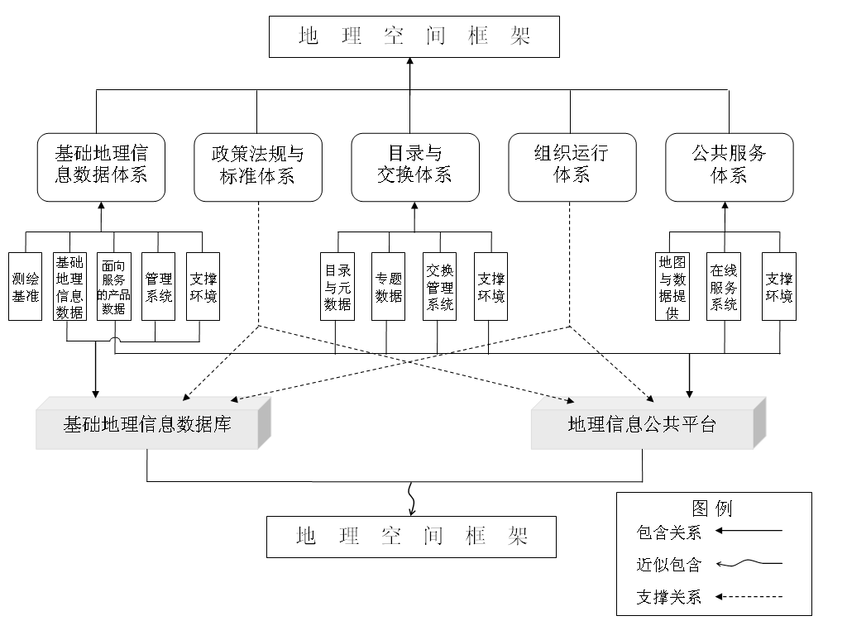
图2 省区框架与基础地理信息数据库、地理信息公共平台的关系

三、建设原则
（一）统筹规划、加强协调。做好总体规划，明确职责分工，避免重复建设；加强部门之间的联合协作，防止各自为政。
（二）需求导向、深化应用。以满足本省区国民经济和社会信息化需求为宗旨，不断丰富基础地理信息资源，提高信息应用的深度、广度和效益，以应用促发展。
（三）完善标准、共建共享。加强标准宣传和贯彻落实，加快补充、扩展和统一地理信息标准规范；完善信息交流交换机制，促进资源整合和信息共享。
（四）注重服务、保障安全。正确处理应用服务与保障安全的关系，积极推动基础地理信息的社会化服务，务求取得实效；依据国家相关安全保密的政策法规，加强信息安全监管，确保信息安全。

第二章 基础地理信息数据体系
在国家规定的测绘基准下，建设多比例尺、多分辨率、多数据源、多时相、标准化和基础性的数据集，按需加工形成面向服务的产品数据集，以及管理系统和支撑环境。
一、测绘基准
省区测绘基准建设应遵照国家规定，立足现有基础，建立适量卫星定位连续运行基准站，完善三等大地控制网和三、四等水准网，构建并精化省级似大地水准面，满足省区1:10000或1:5000国家基本比例尺测图和空间导航定位服务需要。
二、基础地理信息数据
基础地理信息数据按类型分为：大地测量数据、数字线划图（DLG）数据、数字正射影像（DOM）数据、数字高程模型（DEM）数据和数字栅格地图（DRG）数据。数学基础应符合国家有关规定。1:1000000采用正轴等角圆锥投影，其它比例尺采用高斯-克吕格投影，1:250000、1:50000按6°分带，1:10000、1:5000、1:2000、1:1000、1:500按3°分带，确有必要时，按1.5°分带。若以图幅为单元，分幅与编号按《国家基本比例尺地形图分幅和编号》（GB/T 13989）执行。
（一）大地测量数据
大地测量数据包括三角（导线）测量成果、水准测量成果、重力测量成果、GPS测量成果以及似大地水准面精化成果等。
（二）数字线划图数据
数字线划图数据根据比例尺分1:1000000、1:250000、1:50000、1:10000、1:5000、1:2000、1:1000和1:500，分别涵盖测量控制点、水系、居民地及设施、交通、管线、境界与政区、地貌和植被与土质等要素层。其中1:5000或1:10000是省区框架建设重点。
（三）数字正射影像数据
数字正射影像数据的地面分辨率应为30m～0.2m，其中1m～0.5m是省区框架建设重点。
（四）数字高程模型数据
数字高程模型数据的格网间距应为1000m～2.5m，其中12.5m～5m是省区框架建设重点。
（五）数字栅格地图数据
数字栅格地图数据的分辨率应不低于600dpi，根据比例尺分1:1000000、1:250000、1:50000、1:10000、1:5000、1:2000、1:1000和1:500，各省区可根据实际需要建立。
三、面向服务的产品数据
面向服务的产品数据是对基础地理信息数据经过数据提取、扩充和重组等加工过程形成的，包括地理实体数据、影像数据、地图数据、地名地址数据和三维景观数据。
（一）地理实体数据
为方便整合社会经济和自然信息，适应网络化运行，在基础地理信息数据基础上经过面向对象的数据重组和模型重构等处理，形成地理实体数据。
（二）影像数据
在基础地理信息数据基础上，通过影像的拼接、匀色、反差、重影和镶嵌等处理以及影像金字塔构建，形成影像数据。
（三）地图数据
地图数据包括普通地图、政务电子地图和公众电子地图。普通地图是对基础地理信息数据经过符号化处理和图面整饰后形成的，用来满足一般用户需求。政务电子地图是依托基础地理信息数据，通过数据提取、扩充和重组等加工，整合了政府关注的且具有应用需求的社会经济信息，用来满足政府及其部门的要求，主要内容包括水系、交通、居民地、地貌等基础地理信息以及行政机关、公共服务设施等专题信息。公众电子地图是依托基础地理信息数据，通过数据提取、扩充和重组等加工，增加了公众兴趣信息，如学校、医院、宾馆酒店、体育场馆等，经过保密技术处理，能够用于满足社会公众基于位置服务的需要。
（四）地名地址数据
文字描述性的地名地址通过规范化处理，建立与空间位置之间一一对应的关系，形成带有空间位置坐标的地名地址数据，以满足各种专题信息空间定位的要求。地名地址包括自然地名和人文地名。自然地名包括山脉、山峰、河流、湖泊等名称，人文地名包括行政区域、街巷、小区、门（楼）址等名称，其规范化描述及编码参照相关标准进行。
（五）三维景观数据
在影像数据、数字高程模型数据和地名地址数据集成的基础上，扩充各类政府或企业、公众的兴趣信息，形成三维景观数据，以直观形式满足政府部门、企事业单位和社会公众对地理信息的一般性需求。
四、管理系统
管理系统是实现基础地理信息数据的管理、维护与分发的软件，应具有安全、海量数据高效管理、可扩展、可维护、可移植和运行稳定等特点，功能包括数据输入输出、编辑处理、显示浏览、查询统计、数据更新、安全管理以及历史数据管理等。
五、支撑环境
支撑环境是支持基础地理信息数据管理和维护的软硬件及网络，包括操作系统、数据库软件、服务器设备、数据存储备份设备、外围设备、网络环境和场地环境等。

第三章 目录与交换体系
目录与交换体系包括目录与元数据、专题数据、交换管理系统和支撑环境，通过提供空间数据的统一搜索入口和共享交换途径，实现地理信息数据共享和交换。
一、元数据与目录
元数据包括编目信息、标识信息、内容信息、限制信息、数据说明信息、发行信息、范围信息、空间参考系信息、继承信息、数据质量信息等内容。目录是基于元数据面向不同类型需要生成的树形结构信息，用于展现信息资源之间的相互关系。
二、专题数据
专题数据是由其他部门或单位按照统一标准规范、在业务数据基础上整合形成的可用于共享的数据，以扩展图层的形式提供服务。数据可采用物理集中的方式，也可以部署在各部门数据分中心，但其目录与元数据需统一注册。目录与交换体系通过整合交换来的各相关部门元数据和专题数据，经确认后统一管理，并提供服务。同时，将验证后的数据用于反向更新基础地信息数据。
三、交换管理系统
交换管理系统用以实现面向服务的产品数据和专题数据的集中管理以及相互之间的交换。包括目录与元数据检索、连接设置、数据发送、数据接收、数据处理和数据同步等交换功能以及数据管理、运行维护和安全管理等功能。
四、支撑环境
支撑环境是支持目录与交换体系运行和维护的软硬件及网络，包括操作系统、数据库软件、服务器设备、数据存储备份设备、安全设备等。在部署运行网络时，严格按照国家相关保密政策的要求，涉密的数据只能在涉密网中共享与交换，非涉密的数据才可在非涉密的政务网中运行。

第四章 公共服务体系
公共服务体系包括地图与数据提供、在线服务系统和支撑环境，地图与数据提供以数据拷贝和提供模拟地图等传统方式对外服务，在线服务系统通过在线方式向用户提供经过组合与封装的地理信息及其服务，满足政府部门、企事业单位和社会公众对地理信息和空间定位、分析的多层次需求。
一、地图与数据提供
地图与数据提供是指以离线的方式，向用户提供模拟地图，或者借助硬盘、光盘、磁带等存储介质通过拷贝对外提供基础地理信息数据。
二、在线服务系统
在线服务系统通过门户网站为用户提供一站式地理信息服务，门户网站是公共服务体系对用户在线提供数据和服务的出口，也是用户在线获取数据和服务的入口。为了满足用户在线获取与应用地理信息，以及快速分布式构建其专题系统的需求，在线服务系统在保密处理、地理编码等关键技术支撑下，应具备认证服务、目录服务、元数据服务、地图应用服务、地理编码服务、数据接口服务、定制服务、数据发布服务、服务注册管理服务和二次开发服务等功能。
三、支撑环境
支撑环境是支持公共服务体系运行和维护的软硬件及网络，包括操作系统、服务器设备、安全设备等。在部署运行网络时，严格按照国家相关保密政策的要求，涉密的数据只能在涉密网中提供服务，非涉密的数据才可在政务网、公网等非涉密网中运行。

第五章 基础地理信息数据库建设
根据测绘行业标准《基础地理信息数据库基本规定》（CH/T 9005-2009），基础地理信息数据库是基础地理信息数据及实现其输入、编辑、浏览、查询、统计、分析、表达、输出、更新等管理、维护与分发功能的软件和支撑环境的总称，主要包括基础地理信息数据、管理系统和支撑环境，体系结构如图3所示。

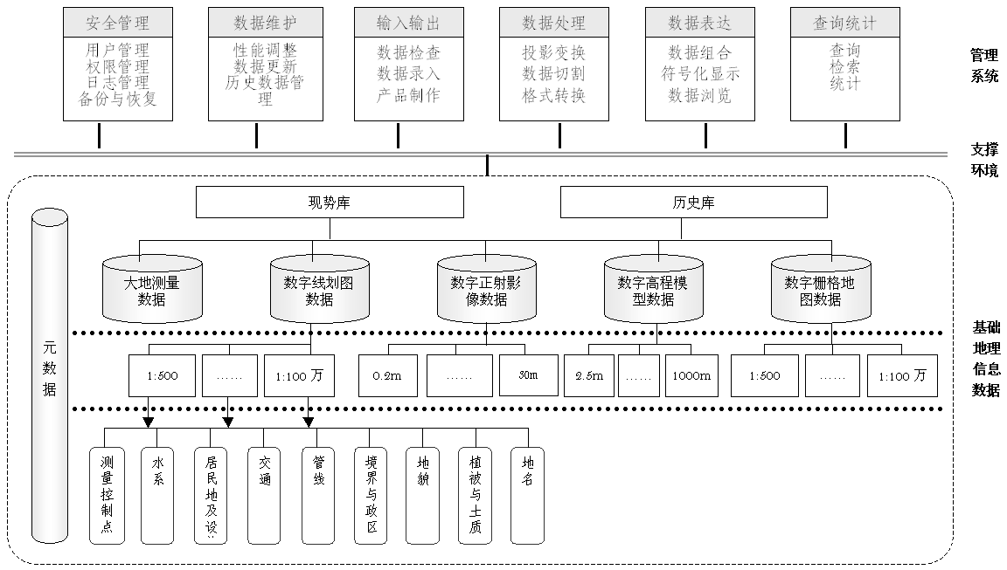
图3 基础地理信息数据库体系结构

一、基础地理信息数据生产
省区框架基础地理信息数据的比例尺从1:1000000～1:500。其中，1:5000或1:10000是省区框架建设的重点，其他比例尺1:1000000～1:50000、1:2000～1:500的数据通过与国家、市（县）测绘行政主管部门分建共享的方式获得。
（一）大地测量数据
1．卫星定位连续运行基准站网
以国家卫星定位连续运行基准站网为基础，根据省区实际需要和现有技术状况，建立卫星定位连续运行基准站网，作为省区最高等级的大地控制，用于构成省区高精度、连续运行的区域坐标参考框架。有条件的省区应实现基准站网的全区域覆盖，基准站平均间距不超过80公里。卫星定位连续运行基准站网应通过数据共享机制连接到国家卫星定位连续运行基准站网数据中心。
2．大地控制网
在省区卫星定位连续运行基准站网的基础上，采用全球定位系统（GPS）测量技术，根据需要布测、复测或更新GPS网点，建立省区范围内的三等大地控制网，满足省级似大地水准面精化和1:10000或1:5000国家基本比例尺测图的需求。三等大地控制网点的布设应与省级基础测绘服务、现有技术状况、应用水平及省区似大地水准面精化等目标相一致，并应尽可能布设在三、四等水准线路上，相邻点间基线水平分量的中误差应不大于±10mm，垂直分量的中误差应不大于±20mm；各控制点的相对精度应不低于1×10⁻⁶，其点间平均距离应不超过20km。
3．水准网
根据省区实际需要对三、四等水准网进行布测、复测或更新，保持与国家高程控制网的统一，满足省区范围内地形测图、工程建设以及省级似大地水准面建立和精化的需求。三、四等水准网可在一、二等水准网上进一步加密，根据需要在一、二等水准网内布设符合路线、环线或结点网。三、四等水准测量用往返测量不符值计算的每千米偶然中误差应分别不大于±3.0mm和±5.0mm，用环闭合差计算的每千米全中误差应分别不大于±6.0mm和±10.0mm。
4．省级似大地水准面
似大地水准面是获取地理信息的高程基准面，建立和精化省级似大地水准面是省区建立现代高程基准的主要任务。建立和精化省级似大地水准面，一般利用省区域较密集的重力点成果、高分辨率数字地形模型、高阶次的重力场模型及分布较均匀的、现势性较好的GPS水准成果，利用移去-恢复技术和GPS水准拟合方法，获取高精度、高分辨率的区域似大地水准面。省级似大地水准面的分辨率应不低于5＇×5＇，其精度在平地、丘陵地应不低于±0.1m，在山地、高山地应不低于±0.3m。省级似大地水准面的相邻高程异常控制点，其高程异常差的精度在平地、丘陵地不低于±0.1m，在山地、高山地不低于±0.3m。
（二）数字线划图数据
常用的作业方法包括航空摄影测量法、航天遥感测量法、地形图扫描矢量化法和数字线划图缩编法。各省区可根据实际情况选择使用，也可在满足数据质量要求的前提下，采用新技术和新方法。但基础标准和产品标准应符合现行的相关国家标准，有明确要求的作业方法，应遵循相关规定。
航空摄影测量：包括像片控制点测量和像片调绘等外业工作内容和影像扫描、数字空三加密、定向建模和数据采集等内业内容，所需数据源包括航摄资料、大地测量资料、地形图资料、专题资料等。
航天遥感测量：包括正射纠正、数据采集、核查补调等作业流程，所需数据源包括卫星遥感影像或其正射影像数据、比例尺与成图比例尺相同的地形图或DRG数据等。
地形图扫描矢量化：包括扫描定向纠正、数据采集与更新、数据编辑以及图幅接边等作业流程，所需数据源包括出版年代最新的、比例尺与成图比例尺相同或更大的地形图、最新的DOM数据、专题资料等。
数字线划图缩编：包括资料分析、制作缩编底图、缩编更新以及编辑接边等作业流程，所需数据源包括供缩编直接使用的大比例尺DLG数据、最新的DOM数据、专题资料等。

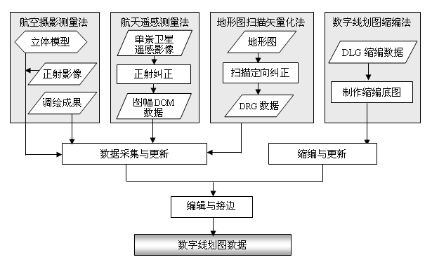
图4 数字线划图数据常用的生产方法

数据处理包含统一分类及代码、合理设计属性结构、建立拓扑关系和拼接处理等步骤。
数据分类及代码：应严格执行《基础地理信息标准数据基本规定》（GB 21139）和《基础地理信息要素分类与代码》（GB/T 13923）。
属性结构设计：应严格执行《基础地理信息要素数据字典》（GB/T 20258）。结构描述的属性内容包括要素名称、要素描述、要素分类代码、要素属性表、几何表示、几何表示示例与制图表示示例、相关要素和关系等，确有需要扩展属性项内容，也可在此基础上扩充。
拓扑关系建立：同一比例尺的要素数据间应建立正确拓扑关系，包括线段相交或相接无悬挂或过头现象、连续地物保持连续、无错误的伪节点现象、有方向要求的线要素其起止顺序正确、闭合要素保持封闭、辅助线正确、应断开的要素处理符合要求等。
拼接处理：包括相邻图幅要素属性及几何图形之间的物理接边或逻辑接边，应保证同比例尺数据的逻辑无缝、关系正确和要素属性一致。
（三）数字正射影像数据
常用的作业方法包括航空摄影测量法和航天遥感测量法。
航空摄影测量：包括像片控制点测量等外业内容和影像扫描、数字空中三角测量、定向建模和DEM数据采集、DOM数据采集等内业内容，所需数据源包括航摄资料、大地测量资料、地形图资料、专题资料等。
航天遥感测量：包括控制点的布设和获取、影像的正射纠正、影像融合、影像镶嵌、影像处理及影像图幅裁切等作业流程，所需数据源包括时相较新、倾角较小的全色或多光谱卫星影像、相应比例尺的地形图或DRG数据、相应的DEM数据、影像控制点成果等。

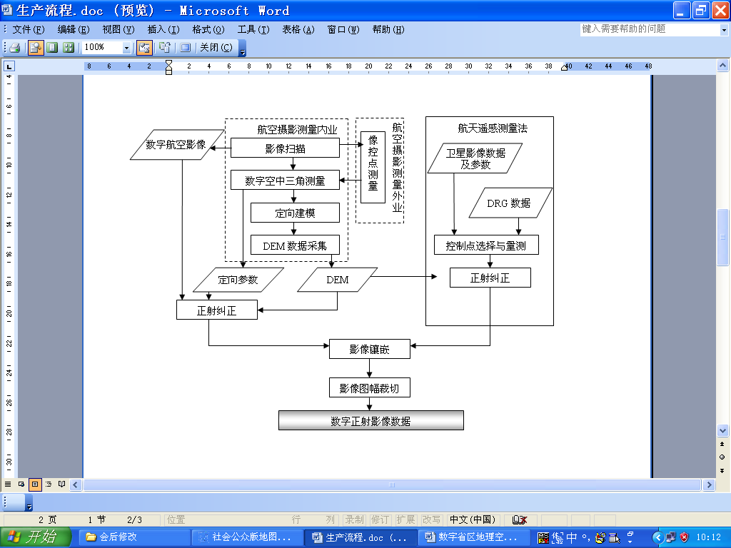
图5 数字正射影像数据常用的生产方法

数据处理主要是拼接处理，应保证影像无明显拼接痕迹、无重影、无纹理断裂，色调应均衡等。
（四）数字高程模型数据
常用的作业方法包括航空摄影测量法和地形图扫描矢量化法。
航空摄影测量：包括像片控制点测量等外业工作和影像扫描、数字空中三角测量、定向建模和DEM数据采集等内业步骤，所需数据源包括航摄资料、大地测量资料、地形图资料、专题资料等。
地形图扫描矢量化：包括扫描定向纠正、高程要素数据采集、内插DEM数据等作业流程，所需数据源包括出版年代最新的、比例尺与成图比例尺相同或更大的地形图、测区范围内流域、水系内水文站的分布及丰水期平均水位高程等。

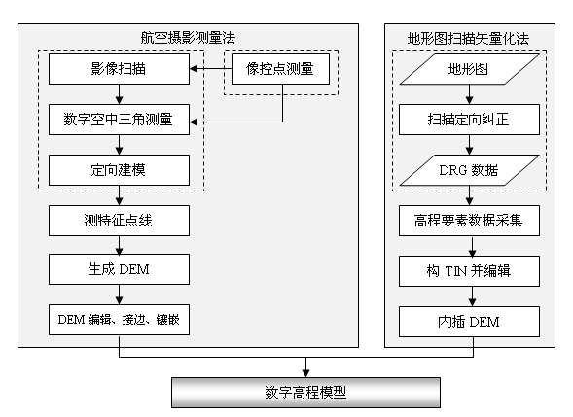
图6 数字高程模型数据常用的生产方法

数据处理主要是拼接处理，包括相邻图幅间等高线、高程点拼接，应保证要素属性及几何图形之间的物理接边或逻辑接边。
（五）数字栅格地图数据
常用的作业方法包括地形图扫描数字化法和数字线划图矢栅变化法。
地形图扫描数字化法：包括地形图扫描、定向纠正、图像处理等作业流程，所需数据源为同比例尺的地形图。
数字线划图矢栅变化法：包括DLG数据符号化、数据编辑处理、数据矢栅变换等作业流程，所需数据源为同比例尺、现势性较强的数字线划图。

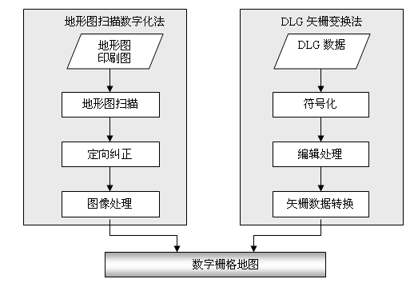
图7 数字栅格地图数据常用的生产方法
（六）元数据
基础地理信息数据在生产过程中应采用国家标准或测绘行业标准建立相应的元数据。元数据应涵盖编目信息、数据集所属项目标识信息、数据集内容信息、限制信息、数据说明信息、发行信息、范围信息、空间参考系信息、数据集继承信息、数据质量（数据精度、数据评价）信息等内容，分为数据库级、图幅级、要素级三个层次。
数据库级元数据属于目录信息，是对数据库内容的总体描述；图幅级元数据是对数据库中各图幅（区块）内容的具体描述，用于查询图幅的详细情况；要素级元数据是对数据库中重要地理要素实体数据的描述，用于各类重要地理要素的查询。
（七）质量控制
基础地理信息数据生产的全过程应加强质量控制。
1．前期准备
制定有关技术文件，包括设计书、生产技术规定、质量标准等，设计书应依据充分、格式规范，并经主管部门审批认可，利用的资料和数据源应符合设计书的要求，有标准的应符合相应标准，使用的仪器设备应按照国家有关规定进行检定或校准。
2．生产过程
采用的基础标准和产品标准应为现行的国家标准，有明确要求的作业方法，应遵循相关规定，可采用工序检查制度，对生产过程中每一个环节进行质量控制，检查可以为自查、互查、抽查、专查等方式。
3．数据检查与验收
严格执行两级检查一级验收制度。数据成果上交前应进行100%二级检查，第一级检查为过程检查，由测绘单位的作业部门实施，第二级检查为最终检查，由测绘单位质量管理部门实施；验收工作由省级测绘行政主管部门组织实施。各级检查工作应独立进行，不应省略或代替。
二、管理系统建设
（一）数据组织
基础地理信息数据库包括大地测量数据、数字线划图数据、数字正射影像数据、数字高程模型数据和数字栅格地图数据五个分库，各分库又根据比例尺和分辨率的变化细化为子库，子库也可根据要素分成若干层。
大地测量数据按类别分层分等级组织。
数字线划图数据采用物理上分幅、分区块或按要素分层来组织。分幅、分区块组织时应通过接边处理确保数据库逻辑无缝；按要素分层组织时同一类数据放在同一层，每层通过拼接处理确保物理无缝，用于制图的辅助点、线、面数据应单独放在同一层。不同比例尺的同类要素数据应建立垂直关联，同一比例尺的要素数据间应建立正确拓扑关系。
数字正射影像数据按分幅、分块或分区组织管理，通过接边处理确保数据逻辑无缝，建立多级金字塔索引结构以提高存取速度，并以对象关系数据库的方式存放金字塔各级影像数据。
数字高程模型数据按分幅、分块或分区组织管理，可建立多级金字塔索引结构以提高存取速度，并以对象关系数据库的方式存放金字塔各级数据。
数字栅格地图数据一般以图幅为单元组织，并建立区域索引。
元数据的组织应与描述对象的数据组织方式（图幅、图层或区块）保持一致。
历史数据库的结构与其同源的现势数据库相同，数据组织可以采取修改对象加注时间标识和版本管理两种方式，或者两者的有机结合。
（二）功能要求
管理系统具备数据输入输出、处理、表达、查询统计、更新以及元数据管理、历史数据管理和安全管理等功能。
输入输出：输入功能包括对入库数据的检查、录入、添加和确认；输出功能包括按照产品标准或用户需求所进行的产品制作、导出和分发。
数据处理：具有坐标及投影变换、高程换算、数据裁切、数据格式转换以及影像数据的对比度、灰度（色彩）、饱和度一致性调整等功能。
数据表达：具有将数据组合、叠加、符号化显示和放大、缩小、漫游、前视图、后视图等浏览功能。
查询统计：具有以不同的查询条件对各种数据进行单独的、组合的、相互的查询与检索，并能依据查询结果提取数据和对数据进行统计功能。
数据更新：具有实现包括数据库中各子库、要素、属性和其它信息的更新与维护，可采用直接编辑或批量导入等方法实现数据的更新。
历史数据管理：具有采取修改对象加注时间标识和版本管理方式，或者两者的有机结合方式实现历史数据库的建立、删除、修改，以及历史数据查询、统计和分析等功能。
元数据管理：具有元数据注册、编辑、修改和元数据查询、统计、分析、输出等功能，元数据与其对应的基础地理信息数据应建立关联，应能实现与其对应的基础地理数据同步更新，更新后的元数据应备份，并建立历史元数据库。
安全管理：具有系统用户管理、权限管理、日志管理、事务管理、数据库备份与恢复功能。数据库备份包括数据的备份和系统软件的备份，备份可采用全备份或增量备份方式，定期检查数据库备份的可用性。
（三）数据更新
基础地理信息数据更新应遵循及时性、一致性和安全性原则。及时性是根据实际需求或发展需要及时更新，保证数据库的现势性；一致性是更新数据应保证与原有数据在空间关系、属性结构、分类与代码等方面一致；安全性是数据的更新不应降低数据库系统安全保密等级。更新数据入库前应做好历史数据的备份工作，可根据需要建立相应历史数据库。
数据更新可选择局部更新、要素更新或整体更新方式。数字线划图数据根据要素变化频率和社会需求，采用要素更新、局部更新相结合的方式；数字正射影像数据宜根据航空影像及航天遥感资料获取周期进行整体更新；数字高程模型数据宜根据地形变化采取局部更新；数字栅格地图数据可在数字线划图数据更新后局部或整体更新。
建立省级与国家级、省级与市级和县级、跨行政区域的基础地理信息协同更新机制，同时加强与相关部门的合作，建立数据共享与定期交换机制，通过部门专题数据反向更新基础地理信息数据，缩短更新周期。
三、支撑环境搭建
支撑环境是支持基础地理信息数据管理和维护的软硬件及网络，包括操作系统、数据库软件、服务器设备、数据存储备份设备、外围设备、网络环境和场地环境等。
（一）服务器设备
服务器设备应能够支持海量信息存储，预留扩展空间，运行稳定、安全可靠。
（二）存储备份设备
存储备份设备应具有空间数据的安全高效存储备份能力，并预留扩展空间，有条件可建立异地存贮备份机制。
（三）外围设备
根据需要配置扫描仪、绘图机、打印机、刻盘机、磁带机等外围设备，满足数据输入和成果输出的需要。
（四）网络环境
应采用涉密的内部局域网或测绘专网，并建立完备的安全管理措施，具备漏洞扫描、入侵检测、数据包过滤、防病毒、身份认证、数据加密和主机监控等能力。
（五）场地环境
应符合《电子计算机机房设计规范》（GB 50174-1993）和《计算机场地安全要求》（GB/T 9361-1988）的规定，具备防火、防水、防静电、防雷击、防辐射、防鼠害和防盗等安全设施和措施，满足温度、湿度、供电、照明以及存贮介质使用和存放等方面的要求。
基础地理信息数据库的建设，以及精度和质量等技术要求应执行下列标准规范：
基础标准
——《基础地理信息数据库基本规定》 CH/T 9005-2009
——《国家大地测量基本技术规定》 GB 22021-2008
——《基础地理信息标准数据基本规定》 GB 21139-2007
——《基础地理信息要素分类与代码》 GB/T 13923-2006
——《国家基本比例尺地形图分幅和编号》GB/T 13989
——《基础地理信息要素数据字典 第2部分 1:5000 1:10000基础地理信息要素数据字典》 GB/T 20258.2-2006
——《国家基本比例尺地图图式第2部分：1:5 000 1:10 000地形图图式》 GB/T20257.2-2006
产品标准
——《基础地理信息数字产品 1:10000 1:50000数字高程模型》 CH/T 1008-2001
——《基础地理信息数字产品 1:10000 1:50000数字正射影像图》CH/T 1009-2001
——《基础地理信息数字产品1:10000 1:50000数字线划图》CH/T 1011-2005
——《地理信息 元数据》 GB/T 19710-2005
——《基础地理信息数字产品元数据》 CH/T 1007-2001
方法标准
——《全球定位系统（GPS）测量规范》 GB/T 18314—2001
——《国家三、四等水准测量规范》 GB 12898—1991
——《全球导航卫星系统连续运行参考站网建设规范》 CH/T 2008-2005
——《基础地理信息数字产品1:10000 1:50000生产技术规程 第1部分：数字线划图（DLG）》 CH/T 1015.1-2007
——《基础地理信息数字产品1:10000 1:50000生产技术规程 第2部分：数字高程模型（DEM）》 CH/T 1015.2-2007
——《基础地理信息数字产品1:10000 1:50000生产技术规程 第3部分：数字正射影像图（DOM）》 CH/T 1015.3-2007
——《基础地理信息数字产品1:10000 1:50000生产技术规程 第4部分：数字栅格地图（DRG）》 CH/T 1015.4-2007
——《数字测绘成果质量检查与验收》GB/T 18316

第六章 地理信息公共平台建设
根据测绘行业标准《地理信息公共平台基本规定》（CH/T 9004-2009），地理信息公共平台依托地理信息数据，通过在线方式满足政府部门、企事业单位和社会公众对地理信息和空间定位、分析的基本需求，具备个性化应用的二次开发接口和可扩展空间，是实现地理空间框架应用服务功能的数据、软件及其支撑环境的总称，主要包括数据集、交换管理系统、在线服务系统和支撑环境。地理信息公共平台体系架构如图8所示。

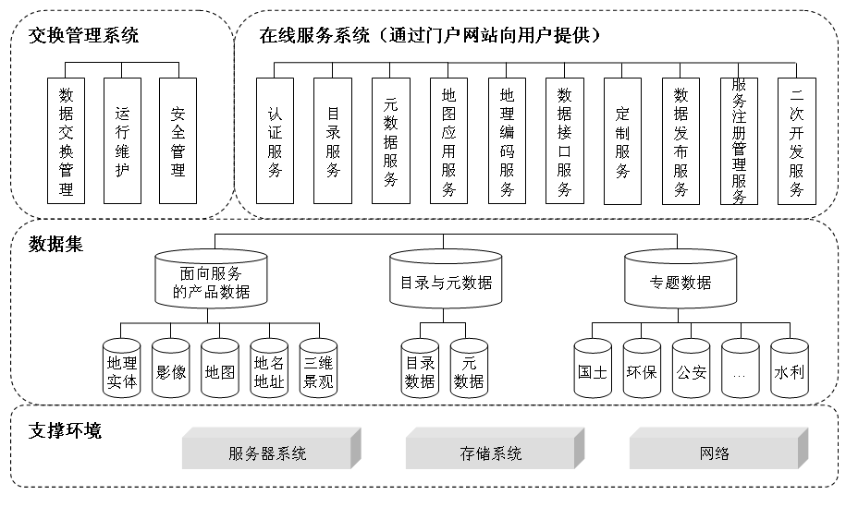
图8 地理信息公共平台体系结构

一、数据集的整合
数据集是地理信息公共平台的核心内容，主要包括在基础地理信息数据上通过数据提取、扩充和重组等加工过程形成的地理实体数据、影像数据、地图数据、地名地址数据和三维景观数据等面向服务的产品数据，其他部门或单位的专题数据，以及目录与元数据。数据比例尺从1:1000000～1:500。其中，1:1000000～1:50000、1:2 000～1:500数据通过与国家、市（县）测绘行政主管部门、相关专业部门分建共享获得，1:5000或1:10000数据是省级地理信息公共平台数据建设的重点。
（一）数据提取
依托基础地理信息数据库提取水系、交通、居民地、境界与政区和地名等要素时，可参照以下方式进行：
水系数据提取常年河、时令河、干涸河、湖泊、水库和池塘的边线，以及作为其边线的其他线状要素。
交通数据提取铁路的中心线，城际公路、城市道路的边线和中心线，乡村道路依比例尺双线路边线和不依比例尺单线路单线。
居民地数据提取街区、单层房屋和普通房屋的边线。
境界与政区数据提取国界，省区级、地市级和县级行政区划界及其行政区域代表点。
地名数据提取交通、水系、居民地和行政区域名称，以及位置和相关属性。
（二）数据扩充
为便捷与专题信息属性的链接，应按照相关专业行业以上技术标准，扩充行政区划、山脉、河流、湖泊、水库、公路等地理要素的专业代码。
（三）数据重组
根据应用的需要和产品类型等，以便于地理信息服务以及挂接社会经济信息为目的，数据在经过实体化以后采用实体对象关系模型、格网模型、要素与格网一体化模型和地图模型等方式组织。
水系、交通、居民地、境界与政区和地名等要素的实体化重组，可参照以下方式进行：
水系：以单线形式表示的常年河、时令河和干涸河提取单线数据，在遇有桥梁使河流表示中断时，应在断开处添加线段使河流表示完整，构建线实体；以双线形式表示的常年河、时令河和干涸河提取两条边线数据，在遇有桥梁使河流表示中断时，应在断开处添加线段使河流表示完整，构建面实体；具有完整边线表示的湖泊、水库和池塘提取边线数据，构建面实体，不具有完整边线表示的应提取可以作为其边线的其他要素的部分线段，构建面实体。
交通：一般铁路、电气化铁路和窄轨铁路提取中心线数据，构建线实体；以单线形式表示的乡村道路（不依比例尺）提取单线数据，在遇有桥梁、涵洞等使道路表示中断时，应在断开处添加线段使道路表示完整，构建线实体；以双线形式表示的城际公路、城市道路、乡村道路（依比例尺）提取两条边线数据和中心线数据，不提取附属设施数据，构建面实体。
居民地：普通房屋提取建筑物主体的边线数据，不提取相关的附属设施数据，构建面实体。
境界与政区：省区级、地市级和市（县）级行政区划提取边界数据，在遇有以其他线状要素作为边界表示时，还应提取该线状要素的相应部分，保证本级行政区域境界的完整，构建面实体，并以本级行政区域政府办公所在地空间位置作为标识点。
地名：将有明确地域界限的地名数据和其实体化后的地理实体建立起对应关系，包括省区内各级区划地名、水系地名、交通地名、山脉、山峰，以及其它各类地名及相关信息。
二、交换管理系统建设
交换管理系统用以实现面向服务的产品数据和专题数据的集中管理以及相互之间的交换。
（一）交换系统
目录与元数据检索：提供对目录和元数据的注册、浏览和查询功能，帮助用户发现和定位空间数据。
连接设置：自主设置交换系统与共享专题数据或外部应用系统的连接参数，包括本地数据库参数、共享专题数据参数、外部应用系统参数及数据操作触发参数等。
数据发送：将本地数据库中的共享数据传送给用户部门或单位，包括数据转换、数据打包、数据加密及数据发送等。
数据接收：接收和解译共享专题数据，包括数据接收、解密、解压缩、浏览及存储等。
数据处理：实现对所交换的共享专题数据的处理和维护，包括格式转换、数据整合、质量检查、数据验证、数据提取、制图输出等。
数据同步：通过数据验证与转换引擎，将接收到的共享专题数据按照数据更新机制对本地数据库中的数据进行同步更新。
（二）管理系统
数据管理：实现目录与元数据、地理实体数据、影像数据、地图数据、地名地址数据、三维景观数据及专题数据的集中管理与维护。包括提供元数据的创建、维护、查询、检索和版本控制工具，根据空间数据类型和应用需求建立各种目录；提供地理实体数据、影像数据、电子地图数据、地名地址数据和三维景观数据的制作、重构、索引建立、裁切、编辑、符号配置、导入导出、检索、转换、匹配、版本管理等功能；提供专题数据的转换、检查、浏览、查询、提取、输出等功能。
运行维护：提供用户注册、角色管理、权限设置、系统监控、服务配置、事件管理等功能，实时监控运行各环节，对关键信息进行记录，对突发事件进行报警处理，保障系统的高效运行。
安全管理：提供设备与策略的安全管理，实现安全策略的统一配置、分发和管理，包括身份验证、日志管理、事务管理和数据备份等功能。
三、在线服务系统建设
在保密处理、地理编码等关键技术支撑下，在线服务系统通过门户网站提供认证服务、目录服务、元数据服务、地图应用服务、地理编码服务、数据接口服务、定制服务、数据发布服务、服务注册管理服务和二次开发服务等功能，满足用户在线获取与应用地理信息，以及快速分布式构建其专题系统的需求。
（一）门户网站
门户网站是地理信息公共平台对用户在线提供数据和服务的出口，也是用户在线获取数据和服务的入口，它是在线服务系统的集中表现，为用户提供一站式地理信息服务。
门户网站应基于通用浏览器（如IE、FireFox）、采用面向服务架构（SOA）进行构建。在门户网站中，所有的服务功能都应具有明确的可调用接口，具有标准、通用、松耦合和重用性好等特点，以Web Service的方式进行提供。通过对这些功能接口的组合，形成门户网站特定的业务应用和业务流程。
（二）服务功能
在线服务系统应采用面向服务的设计理念，符合国际通用的开放式服务标准，提供丰富的地理信息服务组件或资源，保证用户既能实现地理信息的在线获取与应用，也能使用这些服务组件或资源快速建立各种专题应用系统。具体功能包括：
认证服务：通过认证服务接口的调用对用户使用各项服务的资格进行验证，以接口的形式提供认证服务，确认用户可否取得授权调用相关服务。
目录服务：通过提供对数据目录依据标题、关键词、摘要、全文、空间范围、登载时间等方式的浏览、查询和检索功能，便捷用户快速定位感兴趣的数据集。
元数据服务：通过提供元数据注册，按标题、关键词、摘要、全文、空间范围、时间范围、数据类型等方式的元数据查询，元数据下载，元数据在线编辑，以及数据的图形预览等功能，方便用户准确、全面的了解数据集情况。
地图应用服务：地图应用服务为用户提供在线的、实时的地图使用服务。服务的数据内容包括地理实体数据、影像数据、电子地图数据、地名地址数据和三维景观数据。服务的功能包括放大、缩小、漫游等浏览功能，用户兴趣区域的快速定位功能，距离、面积以及角度的量测功能，属性关键字、点击、单一条件、组合条件、定制、空间选择、空间关系、设定范围等查询检索及定位功能，个性信息单对象与批量标注功能，全局、设定条件、设定范围等统计及结果可视化功能，叠加、缓冲、最佳路径等空间分析功能，专题地图功能等。
地理编码服务：通过提供基于地名地址匹配的地理编码服务功能，如地名地址信息的规范化处理、智能匹配、未匹配数据的地址化、专题数据图层生成等，将外部的专业部门非空间数据与地名地址数据库中的信息建立关联，实现专题数据的空间定位。
数据接口服务：平台提供的接口服务包括网络地图服务（WMS）、网络要素服务（WFS）和网络覆盖服务（WCS）等。各省区可根据实际需求具体确定，但应至少提供WMS和WFS接口服务，其中WMS应实现GetCapabitities、GetMap和GetFeatureInfo接口，WFS应实现GetCapabilites、DescribeFeatureType、GetFeature接口。
定制服务：根据用户在线提出的个性化、非标准的服务申请，通过整理、加工、提取、分析等技术过程，形成最终结果并反馈的过程与功能。
数据发布服务：通过提供专题数据的发布服务功能，以支持其他部门将自身可共享的专题信息以规定的形式发布为共享数据，供其他用户访问调用。数据发布时，要求以规定的形式（WMS、WFS等）进行，并将其数据的访问接口在平台上注册。
服务注册管理服务：通过提供对于第三方服务的注册管理服务功能，支持服务的注册、查询、聚合和链接，如服务元数据采集、服务元数据有效性检查、服务注册、服务元数据查询、服务元数据自动更新、服务状态监测、同类型服务聚合以及在线服务运行情况的统计分析等。
二次开发服务：通过提供标准的二次开发接口函数，支持在已有服务基础上的进一步扩展功能，如图形界面设置、功能修改、功能增加等，以满足用户的个性化需求。
（三）应用模式
在线服务系统旨在满足政府部门、企事业单位和社会公众对地理信息的基本应用需求和专题系统快速搭建需求，面向不同的用户，提供直接应用、定制应用、标准服务以及内嵌调用等多种应用模式。
直接应用：通过通用浏览器（如IE、FIREFOX），输入门户网站网络地址，在线调用各种服务功能，加载本部门专题信息，实现空间上的统计分析。
定制应用：利用二次开发接口，用户结合自身的特殊需求进行个性化图形界面的封装及功能的开发和扩展，定制专题应用系统。
标准服务：遵循WMS和WFS等规范，实现地图和地理信息网络服务，支持客户端采用其它GIS软件（如ARCGIS、MAPINFO、MAPGIS、SUPERMAP等）开发专题应用系统，分布式调用服务资源。
内嵌调用：提供网络链接技术，支持用户已经投入使用的业务运行系统在不作任何改动的前提下，嵌入式在线调用地理信息服务。
（四）关键技术
为保证在线服务系统安全、高效、快捷、稳定的提供服务，应注意以下关键技术的应用：
保密处理技术——根据国家现行有关政策，基础地理信息数据绝大部分属于涉密数据，当涉密数据在非涉密网络中运行时，应对内容、属性和空间位置精度进行保密处理。为保障国家安全，保密处理应采用国家测绘行政主管部门规定的统一方法。
地理编码技术——地理编码是一种基于地理空间定位技术的编码方法，提供了地名地址的地理位置信息转换成地理坐标的方法，对建立非空间信息与空间信息的关联及信息资源整合至关重要。应采用统一的地名地址描述编码规范，建立高效的地名地址匹配方法。
要素与格网一体化数据组织——在线服务系统发布服务的信息内容复杂、数量量大，为保证客户端数据浏览快速和空间分析准确，宜采用要素与格网一体化的数据组织，根据要素类型、几何特性、数量等内容，实时计算数据分层数目以及每层格网单元大小，建立动态格网空间索引，智能化分配内存单元，实现空间数据的高效调度。
多核并行处理与负载平衡技术——在线服务系统瞬时并发用户数量庞大，为确保响应效率，应采用多核多线程并行处理技术、基于缓存的分块调度技术、递进层次网格的数据索引技术等，将空间数据调度和显示响应时间控制在0.5秒以内。
信息过滤技术——在线服务系统对于用户上传、交换、标注的个性数据，应建立信息过滤与控制机制，采用敏感词设置、几何精度验证、数据智能审查等技术方法，确保数据的安全性和权威性。
四、支撑环境搭建
支撑环境是支持公共平台运行和维护的软硬件及网络，包括服务器设备、存储设备和网络等。
（一）服务器系统
建立高性能的服务器系统，运行稳定、安全可靠，能够支持海量信息存储，支持高密集的信息计算，支持100个用户以上的并发访问，访问地理信息服务的时间等待不能超过2秒，互操作和信息加载的服务等待时间不能超过10秒。有条件的可以采用构建计算机集群的方式建立高性能的服务器系统，让不同的计算机最优化地处理不同任务。按照服务应用的任务特性可以将服务器分解为数据库服务器集群和应用服务器集群。
（二）存储系统
存储系统应具有空间数据的安全高效存储备份能力，并预留扩展空间，有条件可建立异地存贮备份机制。
（三）网络系统
严格按照国家有关保密政策的要求部署运行网络，确保涉密的数据只能在涉密网中提供服务，非涉密的数据在非涉密网中运行，满足政府部门对地理信息和专题信息空间定位、统计分析的需要，以及社会公众基于位置服务的需要。运行网络内部须采用硬件防火墙技术、身份认证技术和加密数据传输技术，须具备漏洞扫描、入侵检测、数据包过滤、防病毒、身份认证、数据加密和主机监控等能力。
地理信息公共平台的建设，以及功能和质量等技术要求应执行或参照下列标准规范：
执行标准规范
——《地理空间框架基本规定》 CH/T 9003-2009
——《地理信息公共平台基本规定》 CH/T 9004-2009
——《中华人民共和国行政区划代码》 GB/T 2260
——《县以下行政区划代码编制规则》 GB 10114
——《中国山脉山峰名称代码》GB/T 22483
——《中国河流名称代码》 SL 249
——《中国水库名称代码》 SL 259
——《中国湖泊名称代码》 SL 261
——《公路路线标识规则—国道名称和编号》 GB 917.2
——《公路及主要构筑物、管理养护单位代码、省干线（公路、桥梁、隧道、渡口）代码》 JT/T 307
参照标准规范
——《数字城市地理空间信息公共平台技术规范》 CH/Z 9001-2007
——《数字城市地理信息公共平台地名/地址编码规则》GB/T XXXXX-XXXX
——《数字城市地理信息公共平台建设规范》 CH/T XXXX-XXXX
——《数字城市地理信息公共平台服务规范》 CH/T XXXX-XXXX

